¿Qué medidas se podrían implantar?
30.000 euros solo en impuestos: la factura oculta que frena a los jóvenes en la compra de su primera vivienda
- Facilitar el acceso a la primera vivienda requiere combinar medidas que alivien el esfuerzo inicial junto con herramientas de ahorro y productos hipotecarios flexibles, según el comparador y asesor hipotecario iAhorro.
- Mientras otros países de la Unión Europea combinan avales públicos, préstamos bonificados y fórmulas de propiedad compartida, en España el peso del acceso sigue concentrado en el ahorro y los impuestos iniciales.
- “El problema no es la cuota mensual, es la barrera de entrada”, advierte Laura Martínez, directora de Comunicación y portavoz de iAhorro, quien reclama un cambio estructural para que los jóvenes puedan tener su propio hogar.

Madrid, 10 de agosto de 2026
Comprar la primera vivienda se ha convertido en uno de los grandes retos y en la mayor preocupación de los ciudadanos españoles, sobre todo para los jóvenes. Entre los altos precios de los inmuebles, las entradas iniciales de hasta el 20% del precio y el pago de los gastos asociados a la compraventa (alrededor de otro 10%), muchos se ven obligados a retrasar indefinidamente el sueño de tener su propio hogar. Sin embargo, desde el comparador hipotecario iAhorro proponemos varias medidas que podrían facilitar este acceso: desde prorratear el pago de impuestos hasta recuperar programas de ahorro específicos que incentiven la compra.
Laura Martínez, directora de comunicación y portavoz de iAhorro, explica que la clave está en reequilibrar el esfuerzo financiero que exige comprar una vivienda, “porque el encarecimiento de la vivienda que hemos ido viendo en los últimos años obliga a aportar más ahorro inicial, lo que deja fuera a muchos jóvenes que podrían pagar con facilidad la hipoteca, pero no tienen esa base de inicio para pedirla”. Igualmente, Martínez asegura que esto “aumenta cada vez más la tendencia de posponer la compra de un piso por parte de los españoles”.
Prorrateo o reducción del pago de impuestos
Una de las principales propuestas que, según iAhorro, podrían implantar el Gobierno es permitir el prorrateo del pago de impuestos asociados a la compraventa, como el Impuesto de Transmisiones Patrimoniales (ITP) que se aplica a la hora de adquirir una vivienda de segunda mano; o el IVA, en vivienda nueva. Actualmente, estos tributos representan un coste importante en el desembolso inicial. Por ejemplo, una vivienda con un precio de compraventa de 300.000 euros, con un ITP del 10% en la Comunidad Valenciana (de los más altos de España), implicaría un pago de 30.000 en este concepto. Si este gasto pudiera repartirse de forma gradual en varios años sin intereses ni recargos, la carga financiera inicial bajaría mucho y esto daría aire a los compradores jóvenes.
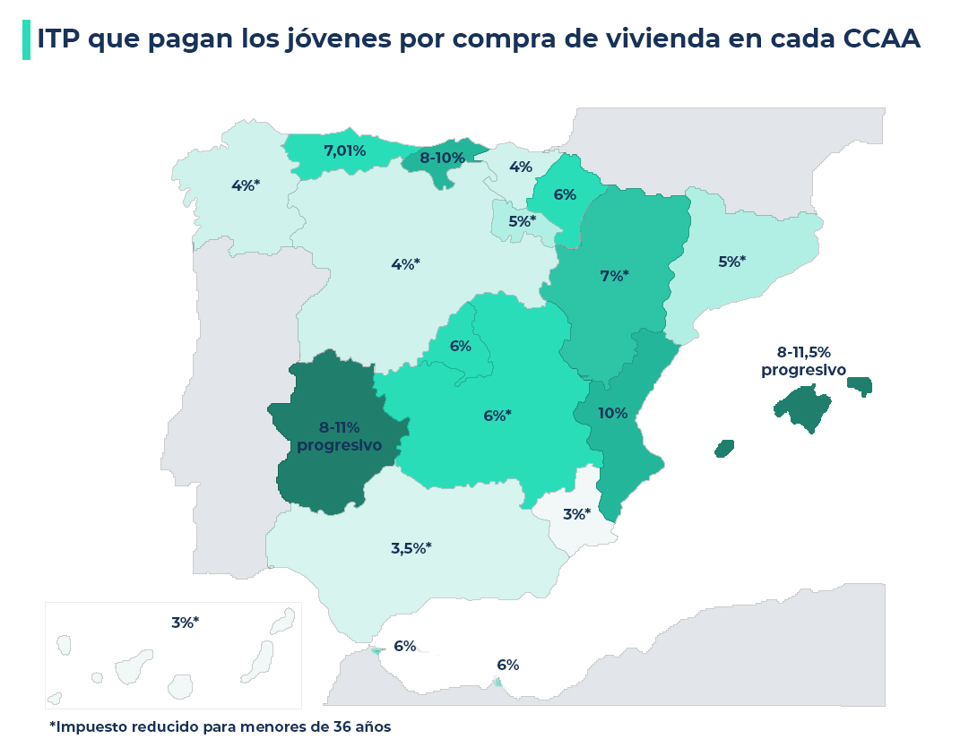
Otra opción, que se ha aplicado ya en varias comunidad autónomas (aunque no en todas), sería reducir el porcentaje de pago de estos impuestos para jóvenes de hasta 35 años, estableciendo tipos más bajos de ITP o de IVA en primera vivienda. “Se trata de aplicar una ventaja concreta a quienes más dificultades tienen para reunir el ahorro inicial”, explica la directora de Comunicación de iAhorro, que admite que “esta medida se ha llevado a cabo en algunas regiones, sobre todo en lo que se refiere al Impuesto de Transmisiones Patrimoniales, pero el IVA sigue siendo altísimo (del 10% en toda España excepto en Canarias, donde se rebaja al 7%)”.
Solo se aplica un IVA reducido en el caso de las viviendas de protección oficial, que se sitúa en el 4%. Pero, si se redujera el IVA general a ese 4% para los jóvenes, permitiría que un joven que compra un piso nuevo de 300.000 euros ahorre hasta 18.000 euros en impuestos, reduciendo la barrera económica inicial y acercando la propiedad a quienes hoy ni siquiera pueden permitirse alquilar.
Programas de ahorro previos para vivienda
Complementando estas medidas, desde el comparador y asesor hipotecario también apostamos por recuperar programas de ahorro específicos para la compra de la primera vivienda, similares a las antiguas cuentas de ahorro-vivienda que existieron en España hasta 2013. Estos instrumentos permitían a los jóvenes acumular capital de manera planificada, con incentivos fiscales vinculados al compromiso de destinar ese dinero a la adquisición de su vivienda habitual.
Este modelo pretende convertir el ahorro en una fase planificada del proceso de compra, no en un esfuerzo improvisado. Además, durante su vigencia, las cuentas ahorro-vivienda permitían desgravar un porcentaje de las cantidades aportadas en la declaración del IRPF, siempre que la compra se formalizara dentro de un plazo determinado. Esto incentivaba la disciplina financiera y ayudaba a reducir la factura fiscal anual, generando un doble beneficio: ahorro y alivio tributario.
Laura Martínez considera que actualizar este instrumento, adaptándolo a la realidad actual del mercado inmobiliario, podría ser una palanca eficaz para facilitar el acceso a la propiedad: “No se trata solo de ahorrar dinero, sino de fomentar una cultura de ahorro ordenado y prepararse de forma realista para afrontar la compra de un inmueble”, señala la portavoz del comparador.
Por ejemplo, si un joven aportara 5.000 euros anuales a una cuenta de este tipo, en cuatro años habría acumulado 20.000 euros. Si, además, se aplicara una deducción fiscal del 15% sobre las cantidades aportadas (un esquema similar al que existía anteriormente), el ahorro fiscal total podría alcanzar los 3.000 euros en ese periodo. En términos reales, esto supondría disponer de 23.000 euros vinculados a la futura compra, una cantidad significativa para cubrir parte de la entrada o los gastos asociados a la operación de compraventa.
Este mecanismo podría complementarse con otras fórmulas innovadoras: permitir aportaciones extraordinarias cuando el titular reciba ingresos adicionales (pagas extra, bonus o herencias), habilitar la posibilidad de que familiares contribuyan al plan de ahorro con ventajas fiscales limitadas, o incluso establecer sistemas de cofinanciación pública que premien la constancia en el ahorro. En otros países europeos, los programas de ahorro-vivienda no solo funcionan como instrumento financiero, sino como señal de solvencia ante las entidades bancarias, facilitando después mejores condiciones hipotecarias a la hora de financiar la compra.
Productos hipotecarios flexibles: “Hipoteca + gastos”
Otra propuesta que desde iAhorro creemos que se podría aplicar es desarrollar productos hipotecarios que incluyan los gastos asociados a la compraventa, como impuestos, notarías, registro o tasación, dentro del propio préstamo. Este tipo de solución, conocida como “Hipoteca + gastos”, permitiría financiar no solo el precio del inmueble, sino también los costes adicionales que actualmente deben afrontarse al contado. En la práctica, estos gastos pueden suponer entre un 8% y un 12% adicional del valor de la vivienda, una cifra que, sumada a la entrada del 20%, eleva considerablemente la barrera de acceso.
La directora de Comunicación de iAhorro subraya que “estas soluciones permitirían que personas jóvenes con perfiles solventes (con buen sueldo, pero sin ahorros porque no han tenido el tiempo suficiente para acumularlos) financien tanto la vivienda como los costes asociados de manera responsable”. En su opinión, se trata de ajustar el producto hipotecario a la realidad actual del mercado laboral juvenil, caracterizado por trayectorias más fragmentadas, menor capacidad de ahorro inicial y mayor retraso en la edad de emancipación.
Este tipo de hipotecas, además, podrían incorporar mecanismos de protección adicionales, como la realización de un análisis reforzado de solvencia o la contratación de seguros vinculados a la concesión del préstamo que reduzcan el riesgo para la entidad financiera. El objetivo, con esta medida, no sería fomentar el sobreendeudamiento, sino flexibilizar el acceso manteniendo criterios prudentes.
Bonificaciones fiscales y deducciones en el IRPF
Además de las medidas orientadas a reducir el desembolso inicial, la recuperación de bonificaciones fiscales en el IRPF para primeros compradores podría ser un refuerzo más. Hasta 2013, la deducción por adquisición de vivienda habitual permitía desgravar un porcentaje relevante de las cantidades invertidas, lo que suponía un alivio fiscal anual significativo durante los primeros años de la hipoteca.
Reintroducir una deducción de este tipo (aunque sea limitada a determinados niveles de renta o a compradores menores de 35 años) permitiría compensar parcialmente el esfuerzo financiero que implica adquirir una vivienda. En la práctica, el comprador no solo afrontaría la cuota hipotecaria, sino que recuperaría cada año una parte de ese esfuerzo a través de la declaración de la renta, mejorando su capacidad de pago y reduciendo el impacto neto del endeudamiento.
Laura Martínez considera que este incentivo podría diseñarse “de forma progresiva, priorizando a quienes más dificultades tienen para acceder a la propiedad”. Por ejemplo, explica la portavoz del comparador y asesor hipotecario, “se podrían establecer tramos de deducción mayores para rentas medias y bajas, o aplicar un porcentaje superior durante los primeros cinco años de hipoteca, que suelen ser los más exigentes desde el punto de vista financiero”.
VPO: mantener la calificación y ajustar los criterios de acceso
Finalmente, desde iAhorro consideramos que también es fundamental para mejorar el acceso a la primera vivienda replantear el modelo de vivienda protegida, tanto en régimen de Vivienda de Protección Oficial (VPO) como de Vivienda con Protección Pública de Precio Limitado (VPPL). En concreto, proponemos que este tipo de inmuebles no pierdan nunca su calificación protegida, evitando así que, con el paso del tiempo, pasen al mercado libre y pierdan su función social.
Actualmente, muchas viviendas protegidas pueden descalificarse tras un determinado número de años, lo que permite su venta a precio de mercado. Este mecanismo, aunque legal, reduce progresivamente el parque de vivienda asequible disponible y obliga a las administraciones a empezar de cero una y otra vez. Desde iAhorro consideramos que mantener la protección de forma permanente permitiría consolidar un stock estable de vivienda accesible para las nuevas generaciones, reforzando el objetivo de facilitar el acceso a quienes realmente lo necesitan.
Además, creemos que las administraciones deberían revisar los criterios de adjudicación mediante un sistema de puntos que se ajuste mejor a la realidad actual. La prioridad debería centrarse en personas trabajadoras con situaciones concretas (jóvenes con empleo estable, pero sin ahorro suficiente, familias monoparentales o parejas con ingresos medios) y contemplar también casos como el de personas solteras que no pueden acceder a viviendas de dos o tres habitaciones pese a tener capacidad económica para asumir la compra.
El objetivo, afirma Laura Martínez, “no es que la vivienda protegida sea una solución para toda la vida, sino un primer escalón de acceso al mercado. Convertirla en una herramienta de transición permitiría a los jóvenes ganar estabilidad, acceder a la propiedad en condiciones razonables y, más adelante, cambiar de vivienda si su situación personal o familiar evoluciona”.
Fomentar el teletrabajo y dispersar la demanda de vivienda
Si analizamos los principales problemas del mercado actual de la vivienda, uno de los más relevantes es la fuerte concentración de la demanda en determinadas grandes ciudades como Madrid, Barcelona o Málaga, impulsada en gran medida por motivos laborales. Esta presión provoca un encarecimiento de los precios tanto en compra como en alquiler, dificultando especialmente el acceso a los jóvenes.
Por este motivo, desde iAhorro consideramos que incentivar el teletrabajo de forma estructural podría contribuir a redistribuir la demanda de vivienda. “Si desde el Gobierno se promovieran medidas que animaran a las empresas a ofrecer más opciones de trabajo en remoto, muchos empleados podrían establecer su residencia en zonas menos tensionadas sin renunciar a sus oportunidades laborales”, explica Laura Martínez, portavoz del comparador.
Esta descentralización permitiría a los jóvenes acceder a viviendas a precios más asequibles en municipios medianos o zonas rurales, donde el coste por metro cuadrado es significativamente inferior al de las grandes capitales. Además, contribuiría a dinamizar económicamente áreas afectadas por la despoblación, generando actividad, consumo y nuevos servicios. Por tanto, no se trata únicamente de una medida laboral, sino de una política con impacto directo en el mercado inmobiliario: al repartir la demanda territorialmente, se aliviaría la presión sobre los grandes núcleos urbanos y se ampliaría el abanico real de opciones para quienes hoy ven imposible comprar en las ciudades más tensionadas.
¿Qué medidas se están implantando en otros países?
La viabilidad de estas propuestas realizadas por iAhorro encuentra respaldo en la experiencia de otros países europeos que han desarrollado mecanismos específicos para facilitar el acceso a la primera vivienda.
- En Países Bajos, por ejemplo, la garantía hipotecaria nacional (NHG) permite reducir la entrada requerida y mejorar las condiciones del préstamo al ofrecer una cobertura parcial frente al impago. Este sistema fija límites de precio y criterios adicionales, como estándares de eficiencia energética, lo que combina apoyo al comprador con objetivos de política pública.
- En Italia, el Fondo di Garanzia Mutui Prima Casa actúa como aval estatal para primeros compradores, especialmente jóvenes, facilitando el acceso a financiación con menor exigencia de capital inicial.
- Finlandia, por su parte, combina planes de ahorro previos específicos con avales públicos, integrando cultura de ahorro y respaldo institucional.
- En Francia existen préstamos a tipo cero para financiar parte de la compra de primera vivienda, que pueden complementar la hipoteca principal. Igualmente, hay una exención temporal para donaciones familiares de dinero destinadas a compra de vivienda principal o rehabilitación energética, dentro de un periodo y condiciones definidos.
- En Alemania, la banca pública ofrece préstamos bonificados a jóvenes y familias para vivienda nueva o usada, con requisitos de ingresos y eficiencia energética, facilitando la entrada y los costes iniciales.
- Y en Reino Unido e Irlanda funcionan esquemas de propiedad compartida o descuentos directos en viviendas para primeros compradores. Estos sistemas permiten adquirir inicialmente solo un porcentaje de la vivienda y pagar un alquiler reducido por el resto, disminuyendo de forma significativa la barrera económica de entrada.
En conjunto, estos modelos demuestran que es posible repartir el esfuerzo financiero entre comprador, entidad y Estado, combinando ahorro previo, garantías públicas y financiación flexible. Y, aunque en España se han aprobado avales públicos a través del Instituto de Crédito Oficial (ICO) para facilitar la compra de la primera vivienda a jóvenes y familias vulnerables, no han tenido el efecto esperado. Si bien los avales ICO pueden reducir el riesgo para las entidades y mejorar ligeramente las condiciones de acceso al crédito, su alcance ha sido limitado: en muchos casos, los requisitos de ingresos, el tamaño del aval y la complejidad administrativa han dificultado que los ciudadanos a los que van dirigidos puedan beneficiarse de ellos de manera significativa.
Por eso, desde iAhorro consideramos que “España podría adaptar algunas de estas fórmulas a su marco jurídico y fiscal, reforzando la coherencia del sistema y ampliando las oportunidades para los jóvenes”, finaliza la directora de Comunicación del comparador y asesor hipotecario, Laura Martínez.

Si necesita más información o declaraciones en formato audiovisual: Póngase en contacto con el departamento de Comunicación.

Sobre iAhorro
iAhorro es el asesor hipotecario líder en España. El objetivo de la empresa es ayudar a los usuarios a contratar las hipotecas que mejor se adapten a sus necesidades.
iAhorro está certificada como empresa Intermediaria de Crédito Inmobiliario nºD185 por el Banco de España. iAhorro es una empresa independiente de las entidades financieras. Es propiedad del Grupo BC y está respaldado por el fondo Silver Lake.
Fundado en 1974 con sede en Madrid, Grupo BC es el proveedor líder de servicios y software para la gestión hipotecaria, intermediación hipotecaria online, soluciones legales (tramitación de reclamaciones y gestión de préstamos) y soluciones digitales para el sector financiero en España, Portugal, México, Brasil, Colombia, Chile y Perú. Grupo BC es líder del mercado en sus principales áreas de interés, con más de 500.000 expedientes hipotecarios procesados al año y 5.300 colaboradores.
Silver Lake es una firma global de inversión en compañías tecnológicas, con más de 101.000 millones de dólares en activos bajo gestión y capital comprometido y un equipo de profesionales en Norteamérica, Europa y Asia. Las empresas en la cartera de Silver Lake generan colectivamente más de 266.000 millones de dólares de facturación anual y emplean a más de 540.000 personas en todo el mundo.

